2024年湖北住院医师-湖北住院医师放射肿瘤科历年考试高频考点试题附带答案

（图片大小可自由调整）

第1卷

一.参考题库(共25题)
1.开放性骨折防治感染的首要措施是（）
A、注射大量抗生素
B、及时彻底清创
C、迅速复位和内固定
D、彻底清除碎骨片和异物
E、手法复位和外固定

2.一中年女性患者，有明显黄疸伴皮肤瘙痒1个月，无明显腹胀和食欲减退，轻度乏力，血清ALT80u／L，ALP1600u／L，r-GT600u／L。肝胆超声波检查：肝内外胆管未见明显扩张，肝脏不大，其诊断可能性最大的是（）.
A、急性黄疸型肝炎
B、原发性肝癌
C、淤胆型肝炎
D、胆汁性肝硬化
E、肝外阻塞性黄疸

3.恙虫病的病原体是（）.
A、普氏立克次体
B、莫氏立克次体
C、罗氏立克次体
D、立氏立克次体
E、恙虫病东方体

4.30岁，女，因左前臂酸胀不适1年，活动可，左前臂正侧位片如图所示，最可能诊断是（）
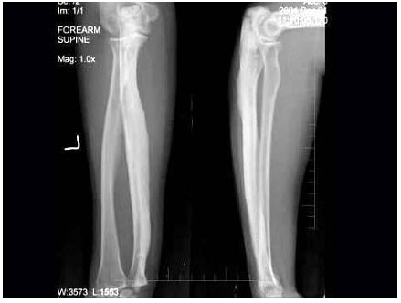
A、左尺骨蜡泪样骨病
B、石骨症
C、骨皮质增厚症
D、骨膜炎
E、慢性化脓性骨髓炎

5.患者男，26岁，鼻腔肿瘤3个月，取活检，镜下显示如下图。
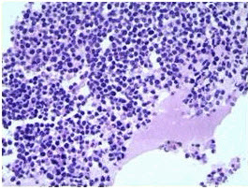
根据组织象及所给出的免疫组织化学染色MyoD-1，可以符合的诊断是（）。（提示免疫组织化学MyoD-1见下图。） 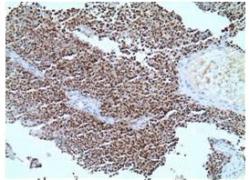
A、淋巴瘤
B、小细胞癌
C、嗅母细胞瘤
D、黑色素瘤
E、尤因肉瘤（Ewingsarcoma)
F、鳞状细胞癌
G、内翻性乳头状瘤
H、横纹肌肉瘤

6.男，64岁，咳嗽、高热数日，无痰中带血，X线检查如图，最可能的诊断是（）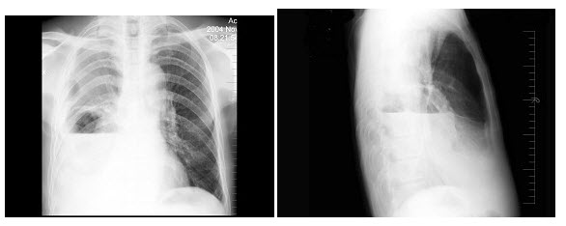
A、右侧胸腔积液
B、右侧胸腔积液并肺脓肿
C、右肺炎
D、右肺不张
E、气胸

7.对显示骨髓病变较敏感的MRI扫描序列为（）
A、SET1WI
B、FET2*WI
C、STIR
D、FSEPDWI
E、MRI增强检查

8.婴幼儿，女，比同龄孩子头大，结合图像，最可能的诊断是（）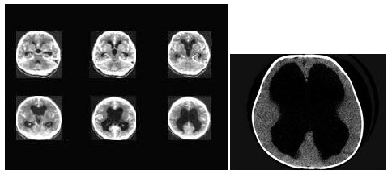
A、脑萎缩
B、梗阻性脑积水
C、交通性脑积水
D、先天发育异常
E、脑囊肿

9.肾综合征出血热早期休克的主要原因是（）。
A、播散性血管内凝血（DIC.
B、心肌损害
C、继发严重感染
D、腔道大出血
E、小血管通透性增加，血浆外渗，血容量锐减

10.胸外伤后胸壁软化浮动的主要病理生理变化是（）
A、心排血量减少
B、局部疼痛咳嗽深呼吸加重
C、缺O2和CO2蓄积
D、伤侧胸膜腔内负压消失
E、吸气时软化区胸壁凸起，呼气时则内陷

11.病历摘要：骨巨细胞瘤患者男，26岁，右尺骨远端隐痛。查体：右尺骨远端压痛，压之略有乒乓球感，皮肤无明显红肿，无明显软组织肿块。行右尺桡骨正侧位片检查。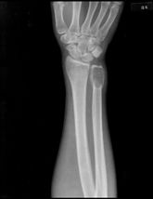 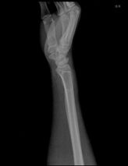
1.诊断是什么？

12.下列哪项不是隔肌破裂的临床表现（ ）
A、胸痛
B、腹痛
C、咯血
D、腹胀
E、呃逆

13.男，62岁，因排尿困难2年，加重伴二段排尿1月，CT扫描如图，下列说法正确的是（）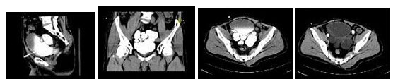
A、膀胱后方可见多个囊性病灶
B、病灶壁薄，其囊内容物CT值与膀胱内尿液相同
C、增强后延迟扫描可见病灶内对比剂充盈，与膀胱之间可见一孔状通道
D、考虑为膀胱憩室
E、考虑为盆腔囊肿

14.容易引起肋骨切迹的有（）
A、肺静脉异位引流
B、动脉导管未闭
C、引流术后的法洛四联征
D、主动脉缩窄
E、腹主动脉血栓

15.对肾综合征出血热下列哪项是正确的（）.
A、野生鼠类为其重要传染源
B、其发病机制和基本病变是播散性血管内凝血
C、高血容量综合征多发生于少尿期
D、血液透析疗法是解决尿毒症的好方法
E、属于自然疫源性疾病

16.女，32岁，感胸闷、胸痛，X线检查如图，最可能的诊断是（）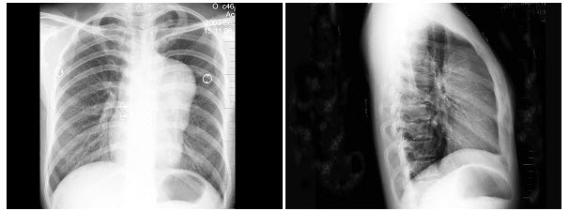
A、畸胎瘤
B、胸腺瘤
C、淋巴瘤
D、胸骨后甲状腺肿
E、神经源性肿瘤

17.女，54岁，超声体检发现肝右后叶直径约2.4cm强回声结节。CT增强扫描（动脉期、静脉期及延迟期三期扫描）如图所示，最有可能的诊断为（）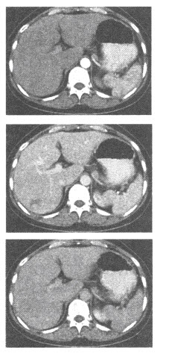
A、肝海绵状血管瘤
B、肝细胞性肝癌
C、转移瘤
D、肝局灶性结节性增生（FNH）
E、肝囊肿

18.现场急救时，如果经大量补充血容量后血压仍不能纠正者，要考虑什么?

19.以下关于眼眶内侧壁组成结构的描述，错误的是（）
A、额骨眶板、蝶骨小翼
B、上颌骨额突、泪骨和筛板
C、上颌骨、颞骨
D、泪骨、额骨眶板
E、额骨眶突、蝶骨大翼

20.女，45岁，感头晕多年，CT检查如图，最可能的诊断是（）
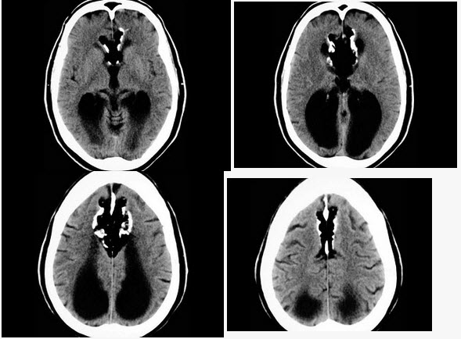
A、脑积水
B、胼胝体发育不全伴胼胝体脂肪瘤钙化
C、透明隔囊肿
D、前脑无裂畸形
E、Dandy-Walker综合征

21.实施初步救护，保持呼吸道通畅的措施有哪些?

22.男，15岁，进行性头痛1年余，CT检查，最可能的诊断为（）
以上内容仅为本文档的试下载部分，为可阅读页数的一半内容。如要下载或阅读全文，请访问：https://d.book118.com/648073103067006030

